Prob 1

>>> print("Hello, world!")
Hello, world!
>>> print("Hello","world!")
Hello world!
>>> print("3")
3
>>> print("3.0")
3.0
>>> print(2+3)
5
>>> print(2.0+3.0)
5.0
>>> print("2+3")
2+3
>>> print("2+3=", 2+3)
2+3= 5
>>> print(2*3)
6
>>> print(2**3)
8
>>> print(2/3)
0.6666666666666666

prob2

>>> import chaos.py
This program illustrates a chaotic function
Enter a number between 0 and 1: .2
0.6240000000000001
0.9150335999999998
0.30321373239705673
0.8239731430433209
0.5656614700878645
0.9581854282490118
0.1562578420270518
0.5141811824451928
0.9742156868513789
0.09796598114189214

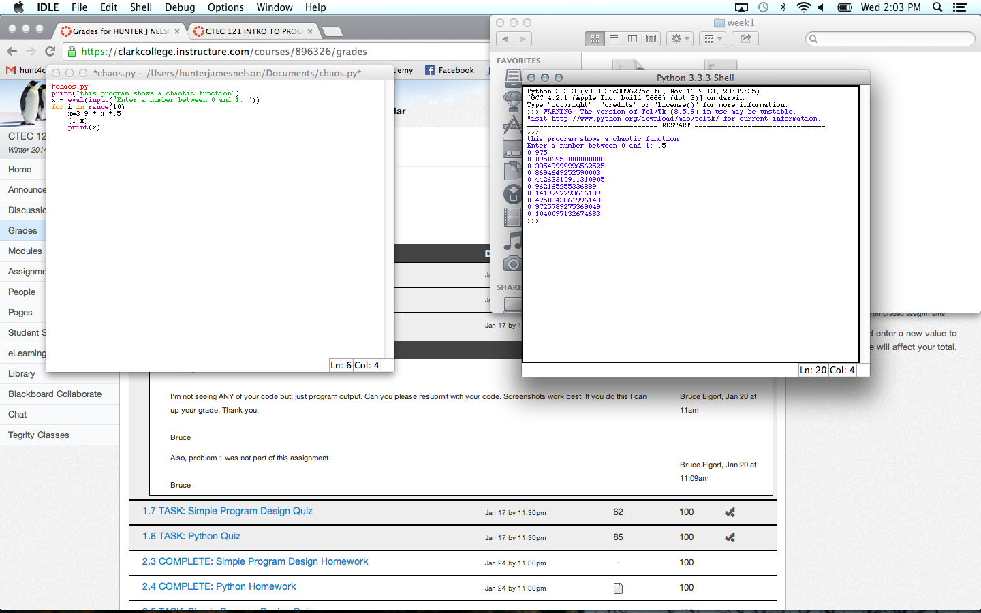

prob3

>>> import chaos.py
This program illustrates a chaotic function
Enter a number between 0 and 1: .02
0.07644
0.27532801296
0.7781377431340424
0.6732936437927757
0.857880320781988
0.4754945363882275
0.9726579807873711
0.10371828947222006
0.3625471430145896
0.9013161772155383

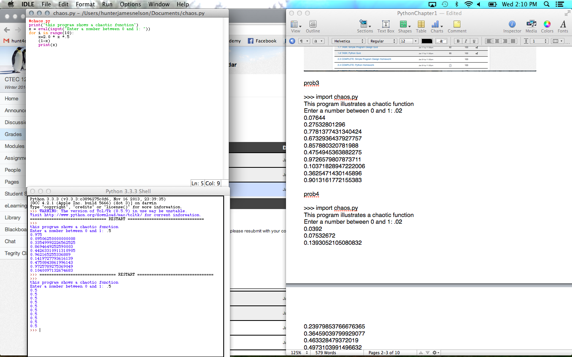

prob4

>>> import chaos.py
This program illustrates a chaotic function
Enter a number between 0 and 1: .02
0.0392
0.07532672
0.1393052105080832
0.23979853766676365
0.36459039799929077
0.463328479372019
0.4973103991496632
0.49998553209453167
0.49999999958135943
0.5
0.5
0.5
0.5
0.5
0.5
0.5
0.5
0.5
0.5
0.5

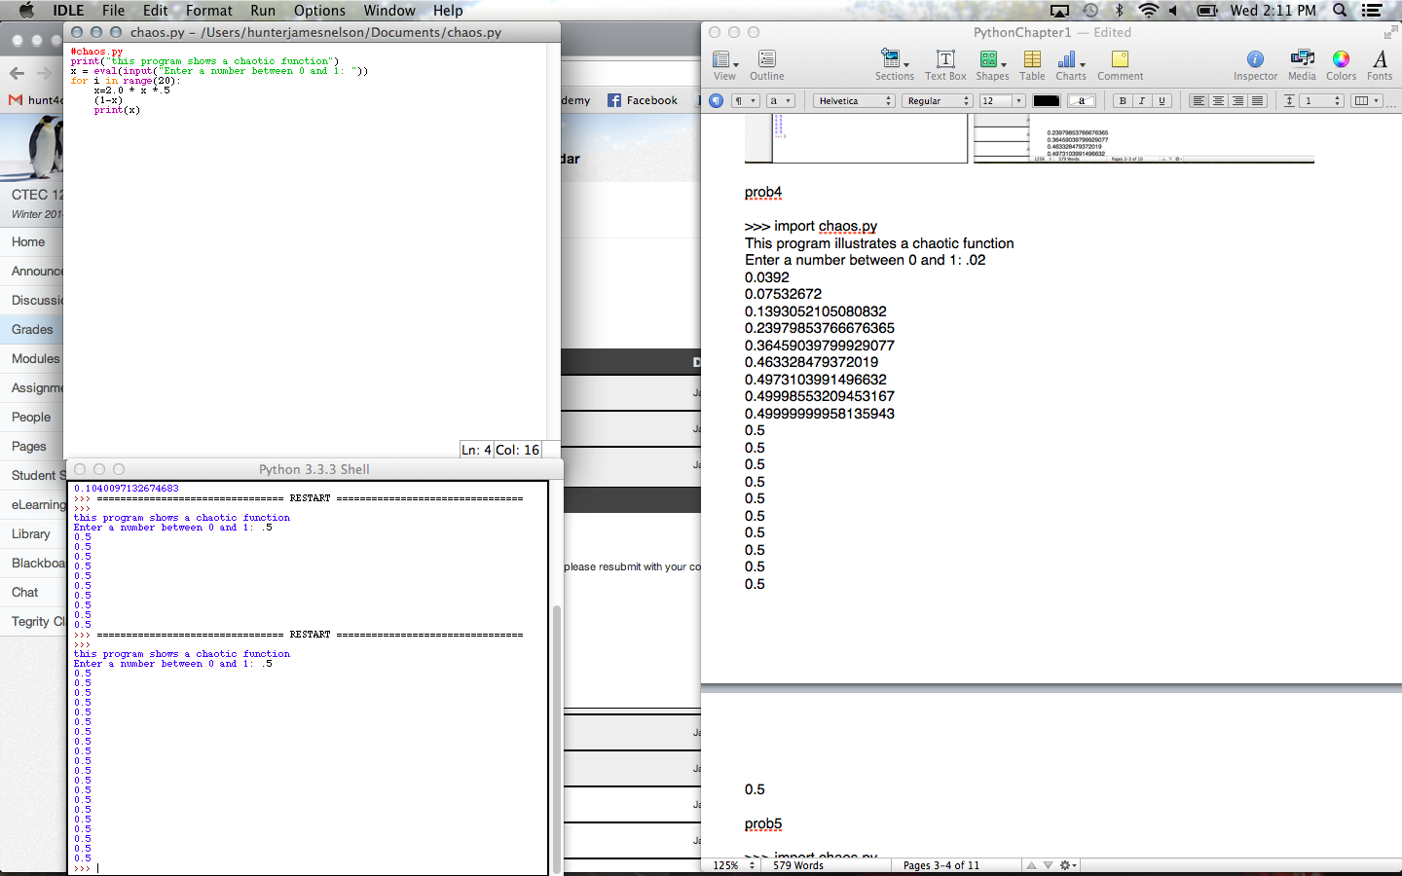

prob5

>>> import chaos.py
This program illustrates a chaotic function
Enter a number between 0 and 1: .02
How many numbers should I print? Enter here: 2
0.0392
0.07532672

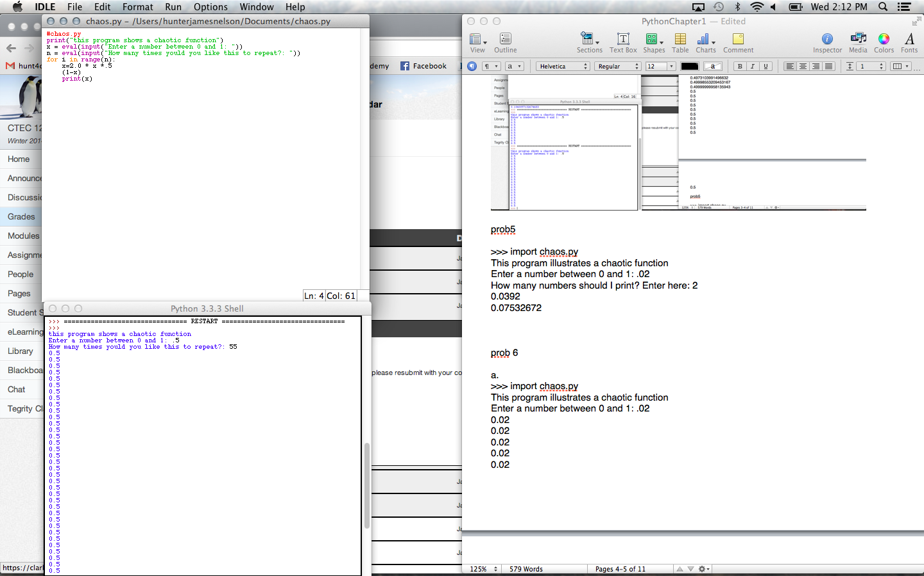

prob 6

a.
>>> import chaos.py
This program illustrates a chaotic function
Enter a number between 0 and 1: .02
0.02
0.02
0.02
0.02
0.02
0.02
0.02
0.02
0.02
0.02
0.02
0.02
0.02
0.02
0.02
0.02
0.02
0.02
0.02
0.02
0.02
0.02
0.02
0.02
0.02
0.02
0.02
0.02
0.02
0.02
0.02
0.02
0.02
0.02
0.02
0.02
0.02
0.02
0.02
0.02
0.02
0.02
0.02
0.02
0.02
0.02
0.02
0.02
0.02
0.02
0.02
0.02
0.02
0.02
0.02
0.02
0.02
0.02
0.02
0.02
0.02
0.02
0.02
0.02
0.02
0.02
0.02
0.02
0.02
0.02
0.02
0.02
0.02
0.02
0.02
0.02
0.02
0.02
0.02
0.02
0.02
0.02
0.02
0.02
0.02
0.02
0.02
0.02
0.02
0.02
0.02
0.02
0.02
0.02
0.02
0.02
0.02
0.02
0.02
0.02

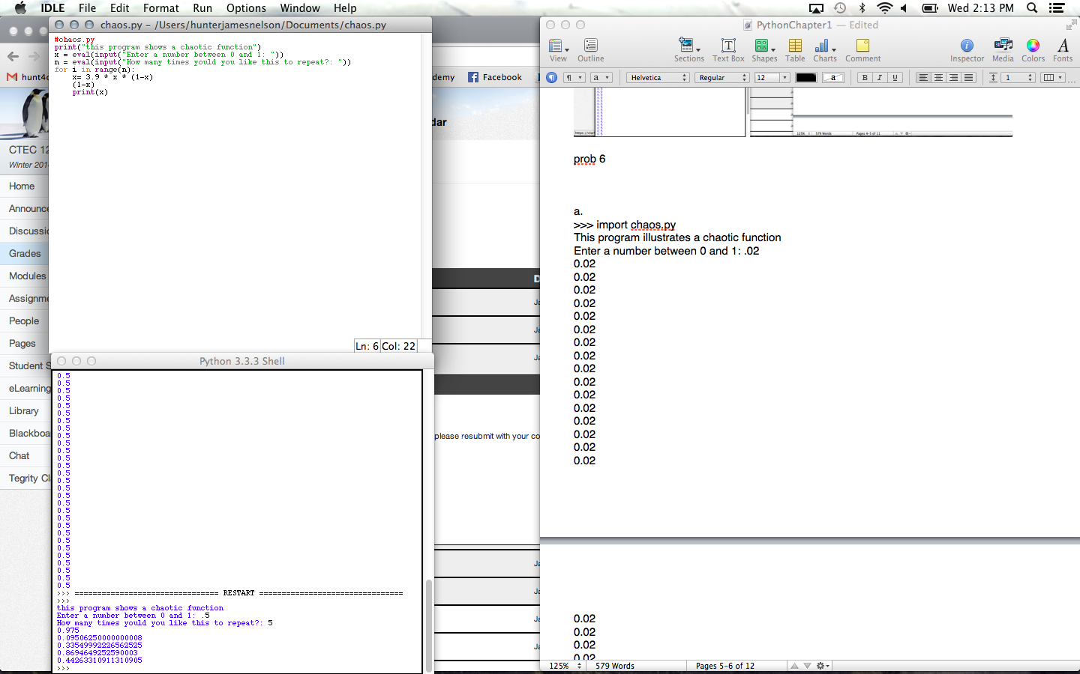

b.

>>>
This program illustrates a chaotic function
Enter a number between 0 and 1: .02
0.02
0.02
0.02
0.02
0.02
0.02
0.02
0.02
0.02
0.02
0.02
0.02
0.02
0.02
0.02
0.02
0.02
0.02
0.02
0.02
0.02
0.02
0.02
0.02
0.02
0.02
0.02
0.02
0.02
0.02
0.02
0.02
0.02
0.02
0.02
0.02
0.02
0.02
0.02
0.02
0.02
0.02
0.02
0.02
0.02
0.02
0.02
0.02
0.02
0.02
0.02
0.02
0.02
0.02
0.02
0.02
0.02
0.02
0.02
0.02
0.02
0.02
0.02
0.02
0.02
0.02
0.02
0.02
0.02
0.02
0.02
0.02
0.02
0.02
0.02
0.02
0.02
0.02
0.02
0.02
0.02
0.02
0.02
0.02
0.02
0.02
0.02
0.02
0.02
0.02
0.02
0.02
0.02
0.02
0.02
0.02
0.02
0.02
0.02
0.02

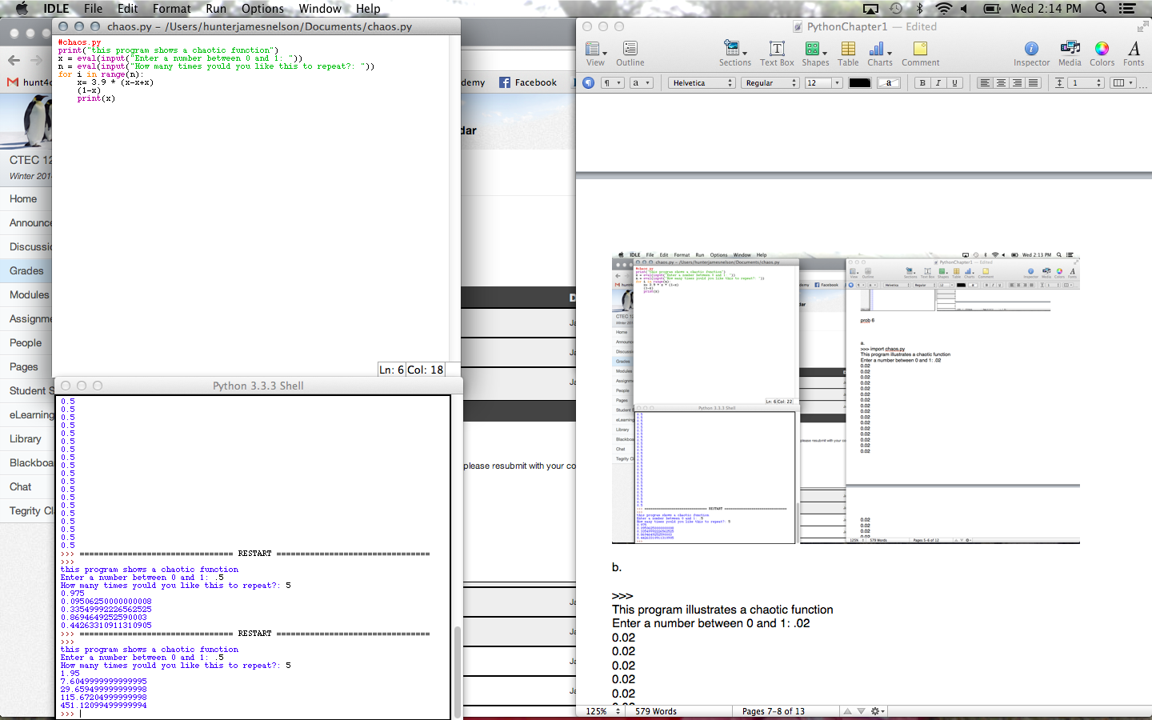

c.

This program illustrates a chaotic function
Enter a number between 0 and 1: .02
0.02
0.02
0.02
0.02
0.02
0.02
0.02
0.02
0.02
0.02
0.02
0.02
0.02
0.02
0.02
0.02
0.02
0.02
0.02
0.02
0.02
0.02
0.02
0.02
0.02
0.02
0.02
0.02
0.02
0.02
0.02
0.02
0.02
0.02
0.02
0.02
0.02
0.02
0.02
0.02
0.02
0.02
0.02
0.02
0.02
0.02
0.02
0.02
0.02
0.02
0.02
0.02
0.02
0.02
0.02
0.02
0.02
0.02
0.02
0.02
0.02
0.02
0.02
0.02
0.02
0.02
0.02
0.02
0.02
0.02
0.02
0.02
0.02
0.02
0.02
0.02
0.02
0.02
0.02
0.02
0.02
0.02
0.02
0.02
0.02
0.02
0.02
0.02
0.02
0.02
0.02
0.02
0.02
0.02
0.02
0.02
0.02
0.02
0.02
0.02

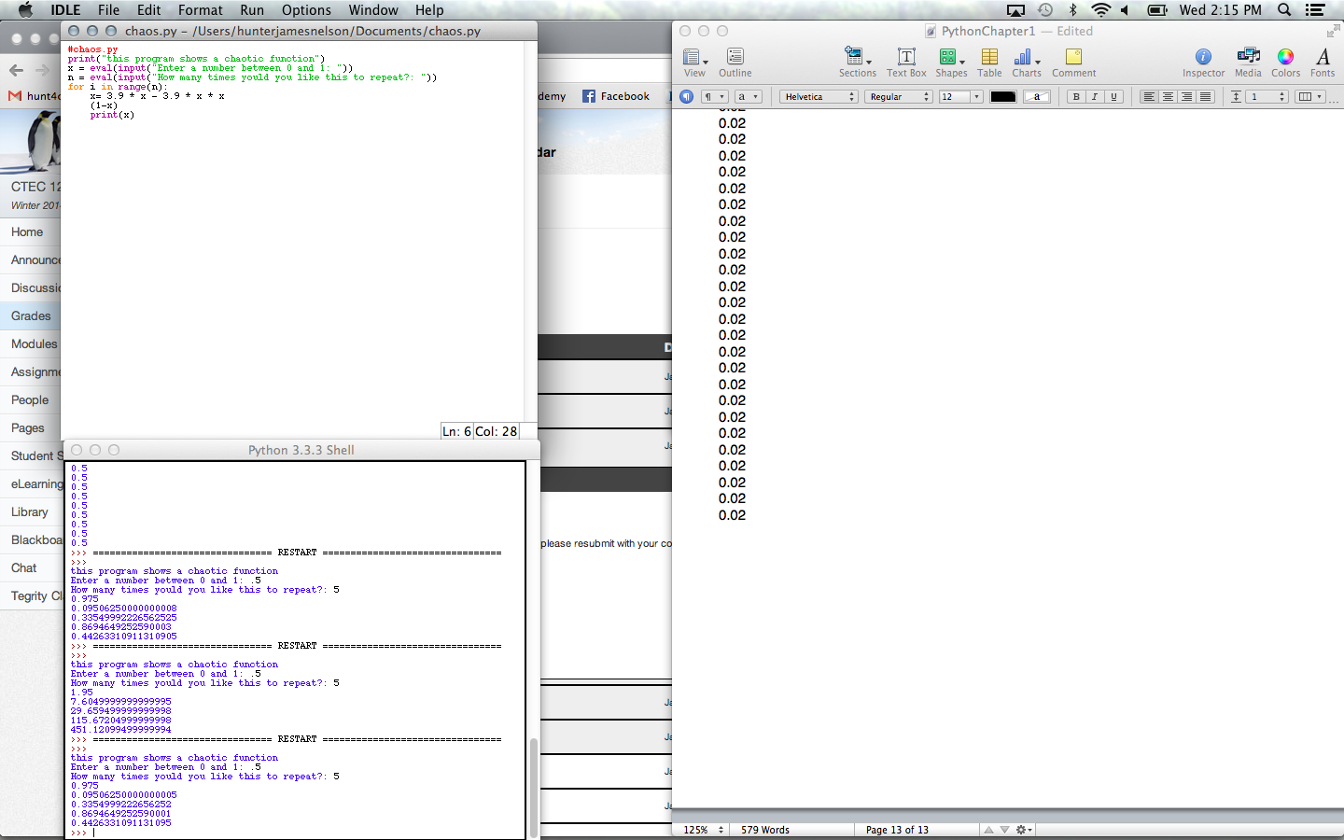h

